Seminarski rad
Fotografija

Sadržaj:
Uvod …………………………………………………………………………………...………… 3
Istorija.…………………………………………………………………………………...………. 3
Fotograf …………………………………………………………………………….……………. 5
Vrste fotografa ……………………………………………….………………………………….. 5
Fotografska oprema ……………………………………………...……………………………… 5
Fotoaparat ………………………………………………………………….……………………. 6
Digitalni fotoaparat ……………………………………………………………………………… 8
HDR …………………………………………………………………………….……………… 12
Astrofotografija ………………………………………………………………………………… 13
Makrofotografija ……………………………………………………………..………………… 13
Fotografija u novinarstvu ………………………………………………………………………. 14
Pravilo trećine ……………………………………………………………………….…………. 15
Zanimljivosti …………………………………………………………………………………… 16
Pregled važnijih događaja u istoriji fotografije ………………………………...………………. 18
Zaključak …………………………………………………………………….…………………. 20
Literatura ……………………………………………………………………………………….. 21

Uvod
Fotografija je tehnika digitalnog ili hemijskog zapisivanja prizora iz stvarnosti na sloju materijala koji je osetljiv na svetlost koja na njega pada. Reč je nastala od grčkih reči φως phos ("svetlo") i γραφις graphis ("crtanje") ili γραφη graphê, koje zajedno imaju značenje "crtanje pomoću svetlosti". Istim nazivom se označavaju i tehnička delatnost i umetnička disciplina.
Istorija
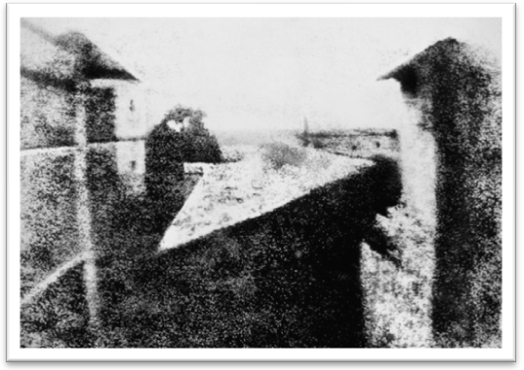Opisana u starom veku od Aristotela, kamera opskura je, naročito od vremena renesanse pa nadalje, služila slikarima i arhitektima kao pomoćno sredstvo u prenošenju crteža iz prirode. Njom su se služili, u slične, crtačke svrhe, i pioniri fotografije: Nieps, Dager i Talbot. Oni su poznavali principe optičkog prenošenja slike iz prirode pomoću svetlosti, ali je svaki na svoj način nastojao da sliku fiksira i sačuva je zauvek. Najraniju sliku načinjenu uz pomoć svetlosti i kamere opskure dobio je 1826. godine Francuz Nisefor Nijeps. On je upotrebio metalnu ploču premazanu tečnim rastvorom bitumena (asfalta) i izložio u kameri opskuri. Ekspozicija je trajala 8 sati. Ta fotografija (popularno nazvana “Pogled na golubarnik”) sačuvana je, a otkrio ju je 1952. godine istoričar fotografije Helmut Gernshajm (Slika 1).
Slika 1
Francuski slikar panorama i pozorišnog dekora (scenografija) Luj Mande Dager usavršio je Nijepsov postupak - sa kojim je prethodno sklopio ugovor o usavršavanju - unevši u proces soli srebra i dobio prve fotografije na posrebrenoj ploči 1837. godine. Dve godine kasnije, 19. avgusta 1839. Dagerovo usavršeno otkriće je zvanično objavljeno pred francuskom Akademijom nauka i poklonjeno svetu pod nazivom dagerotipija. Taj dan se smatra rođendanom fotografije. Dager je posrebrenu ploču izlagao jodnoj pari, a nevidljivu sliku učinio vidljivom tako što ju je razvijao (izazvao) u pari žive i fiksirao u rastvoru natrijum sulfita (tj. kuhinjske soli). Dagerotipije su bile unikati i mogle su se posmatrati samo pod određenim uglom.
Englez Vilijam Henri Foks Talbot je nezavisno započeo svoje eksperimente 1835. godine kada je dobio prve fotografske minijature na papiru. On je primenio drugačiji postupak koji je nazvao kalotipija (gr. lepi otisak). Kasnije, pod pritiskom svoje porodice i javnosti promenio mu je naziv u talbotipija. Talbot je u kameru opskuru unosio papir prepariran srebrnim hloridom i tako dobijao negativ, od koga se, prosvetljavanjem (tj. kopiranjem) mogao dobiti neograničen broj pozitiva. Time je postavljen princip negativ-pozitiv na kome počiva savremena fotografija. Talbot je izneo u javnost svoje otkriće u Londonu, samo nekoliko meseci posle Dagera.
Krajem četvrte decenije došlo je do unošenja stakla kao podloge za fotografski negativ (otkriće Nieps de Sen Viktora iz 1847), a 1851. Frederik Skot Arčer upotrebio je kolodijumsku emulziju kao nosioca fotoosetljivog sloja. Zahvaljujući kolodijumskoj, tzv. mokroj ploči fotografija je postala pristupačnija, pa je započeo njen prodor u sve grane života. Godine1871. Englez Ričard Lič Medoks objavio je mogućnost proizvodnje tzv. suve ploče na bazi želatinske emulzije. Tim otkrićem, a naročito uvođenjem celuloidnog filma kao nosača emulzije (Džordž Istmen, 1888.) započinje razdoblje industrijske proizvodnje fotografskog materijala.
Sva prethodno pomenuta otkrića odvijaju se na području crno-bele fotografije. Prve eksperimente sa bojom izveo je francuski muzičar Luj Dik Doron oko 1868-69. Mada je dobio neke primerke fotografija u boji (a sačuvana je ”Pogled na Angulem”, 1877) postupak je bio složen za izvođenje i nije imao većeg odjeka u javnosti. Za prodor fotografije u boji zaslužna su braća Ogist i Luj Limijer, 1904. Oni su izumeli postupak sa obojenim zrncima krompirovog skroba (Autohrom) i to je prvi praktično primenljiv postupak za fotografiju u boji, uveden u fotografsku praksu 1907. godine. Međutim, do šire primene boje u fotografiji dolazi posle 1930. sa usavršavanjem filma u boji, najpre od nemačkog proizvođača Agfa, zatim i od američkog Kodaka. Naredno veliko otkriće na tom polju je trenutna polaroid-fotografija (izum Edvina Landa, 1947.) kojom se neposredno posle snimanja dobija gotov pozitiv.

Fotograf
Fotograf je osoba koja profesionalno fotografiše, odnosno obavlja fotografsku delatnost. U užem smislu se uvek misli na fotografa koji radi u foto-ateljeu i obavlja razne vrste fotografskih usluga (snima za dokumenta, razvija filmove i izrađuje fotografije), dok u širem smislu fotograf obuhvata čitav spektar specijalizovanih zanimanja.
Sve jednostavnija fotografska tehnika omogućuje i laicima da naprave fotografiju, ali se stručnost fotografa ogleda u poznavanju fotografskih veština - manipulisanje svetlošću i vizuelnim formama, razumevanje prizora (sadržaja fotografije) itd. Primarno fotografsko obrazovanje podrazumeva poznavanje upotrebe fotoaparata i geometrijske optike kao dela fizike koji izučava svetlost. Osnovni proizvod fotografa je fotografija u materijalnoj ili digitalnoj formi.
Vrste fotografa
- Fotograf zanatlija (osoba koje fotografiše u fotografskoj radnji),
- Fotoreporter,
- Umetnički fotograf,
- Modni fotograf,
- Reklamni i industrijski fotograf,
- Fotoamater itd.
Fotografska oprema
Za fotografisanje, fotograf koristi: fotoaparat, fotografski blic, studijski blic, pozadinu, reflektujući panel, kišobrane za rasvetu i dr.
Za izradu fotografija kod klasične fotografije se koriste aparat za povećavanje sa ostalim priborom (kadice, štipaljke, dozne za filmove itd.), a kod digitalne fotografije računar i štampač/ploter. I klasične i digitalne fotografije se mogu izrađivati pomoću procesnih mašina.
Fotoaparat
"Camera obscura" (lat. "mračna komora" ili "zamračena prostorija") je kutija (svetlonepropusna opna bilo kakvog oblika) čije unutrašnje ploče ne dopuštaju odraz svetlosnih zraka (moraju biti obojene crnom mat bojom ili još bolje, prekrivene crnim filcom). Na stranici kutije izbušena je manja rupa. Kroz taj sitan otvor ("mlaznicu svetla") svetlosni zraci spolja, ulaze u mračnu komoru i projektuju sliku motiva pred kamerom po čitavoj unutrašnjosti komore. Ukoliko se u mračnu komoru stavi fotoosetljiva ploča, tj. list materijala koji je osetljiv na svetlost, a koji može biti hemijski (npr. "fotografski film" ili "foto papir") ili digitalni ("senzor"), može se napraviti snimak motiva.
Mračna komora osnova je za sve današnje kamere (foto aparate, filmske, video, ili digitalne kamere) šta više, ona postoji u svim savremenim kamerama, a predstavlja prostor između objektiva (otvora sa sistemom sočiva, kojim je zamenjena rupica) i fotoosetljive površine na koju se snima.
Skup sočiva (objektiv) fokusira (izoštrava) projekciju motiva na površinu snimanja, kao uvećavanu ili smanjenu sliku motiva pred objektivom.
Većina fotografskih aparata ima mogućnost podešavanja sledećih vrednosti:
- fokus (kojim se izoštrava projekcija motiva što je na nekoj udaljenosti od objektiva),
- blenda (otvorenost objektiva, što je veći otvor blende na fotoosetljivi sloj pada više svetla)
- ekspozicija (trajanje propuštanja svetla kroz objektiv, što je duža ekspozicija na film pada više svetla).
Osim toga, fotograf može odabrati:
- objektive raznih žarišnih dužina (zavisno o tome kakvo uvećanje motiva se želi dobiti na snimku) i
- filmove različite osetljivosti (kojom je određena količina svetla potrebnog da bi neki motiv bio snimljen dovoljno osvetljeno).
Jeftini aparati nemaju mogućnost menjanja (nekih ili svih) navedenih vrednosti, a oni obični automatski (tzv. "idiot-kamere") ugrađenim mikroprocesorom sami procenjuju najbolju kombinaciju traženih vrednosti za uspešan snimak.
Motiv je dobro "fokusiran" ako se na snimku vidi jasno (tj. "oštro" sa što više detalja). Ako je motiv dalji ili bliži od podešene udaljenosti snimanja on postaje mutniji ("neoštar") i razgovetno je vidljivo sve manje njegovih detalja. Radi se o dubinskoj oštrini snimka. Ako je "fokusiran" motiv u prednjem planu, tada će pozadina motiva motiva biti neoštra (i obrnuto, "fokusiranom" pozadinom dobit ćemo mutan snimak motiva u prednjem planu). Ako se želi dobiti oštar snimak motiva u prednjem i pozadinskom planu tada treba smanjiti otvor blende, tada treba produžiti i trajanje ekspozicije proporcionalno smanjenju otvora blende. Ove vrednosti su međusobno zavisne, a kod boljih fotoaparata automatski se usklađuju. Treba međutim napomenuti da će dinamički (pokretni) motivi produžetkom trajanja ekspozicije biti snimljeni u pomaku ("razmazano").

Digitalni fotoaparat
Brz razvoj novih tehnologija u svim sferama ljudskog rada nije zaobišao ni područje fotografije. Razvijeni su fotoosetljivi senzori koji svetlosne signale pretvaraju u električne signale. Razvoj fotoosetljivih senzora je napredovao do te mere da oni nisu više u stanju da samo detektuju prisustvo svetlosti, nego u da odrede i intenzitet svetlosti. Senzori su veoma mali, te mnogo senzora složenih u jedan čip omogućuju očitavanje slike visoke rezolucije. Te osobine senzora učinile su ih pogodnim za primenu u fotografiji. Medijum za prihvatanje i čuvanje informacija kod analognog foto aparata je foto osetljivi film. Kod digitalnih fotoaparata za prihvatanje informacija o svetlosti se koristi fotoosetljivi senzor, a za čuvanje memorijska kartica. Digitalni fotoaparati uglavnom poseduju i mali LCD ekran kojim je olakšano kadriranje fotografija, ali i pregled fotografija koje se nalaze smeštene na memorijskoj kartici. Ukoliko nam se neka fotografija ne sviđa, moguće je tu fotografiju obrisati i time osloboditi prostor na kartici za smeštanje novih slika. Broj fotografija koji se može čuvati na memorijskoj kartici zavisi od rezolucije senzora i memorijskog kapaciteta kartice. Ove osobine digitalnih foto aparata učinile su ga veoma pogodnim za primenu u obrazovanju. Svaki nastavnik je sada u stanju da za svoj predmet pripremi fotografije određenih predmeta, bića ili pojava bez detaljnog poznavanja principa rada fotoaparata. Takođe je ubrzan i uprošćen način izrade fotografije, (nema razvijanja
filma, korisnik ne mora da čeka da „ispuca“ ceo film pa da ga onda razvija), odmah po fotografisanju se vidi razultat fotografisanja pa ga je moguće ponoviti dok se ne dobije željeni rezultat. Fotografije je veoma lako prebaciti na računar, dodatno ih obraditi, izdvojiti neke detalje, ubaciti komentar ili datum, zatim ih odšampati na kolor štampaču. Pošto su fotografije u digitalnom obliku veoma ih je lako ubaciti u multimedijalnu prezentaciju koja prati predavanja, ili postaviti na web sajt za učenje na daljinu.
Digitalni aparat radi na gotovo istom principu kao i analogni fotoaparat sa tom razlikom da u fokusnoj ravni ne leži više film, već senzor koji ima zadatak da pretvori svetlosne signale u električne impulse, usmerene na fokusnu ravan kroz sistem sočiva. Senzor zadužen da obavlja ovu funkciju zove se CCD (charge-coupled device) senzor. Kada CCD senzor pretvori svetlosne signale u električne, oni se kao takvi prosleđuju analogno-digitalnom pretvaraču, koji ih zatim pretvara u digitalni zapis. Digitalni zapis se zatim obrađuje u procesoru digitalnog fotoaparata, koji je zadužen da od takvih informacija stvori standardne datoteke tipa JPEG, TIFF, RAW ili 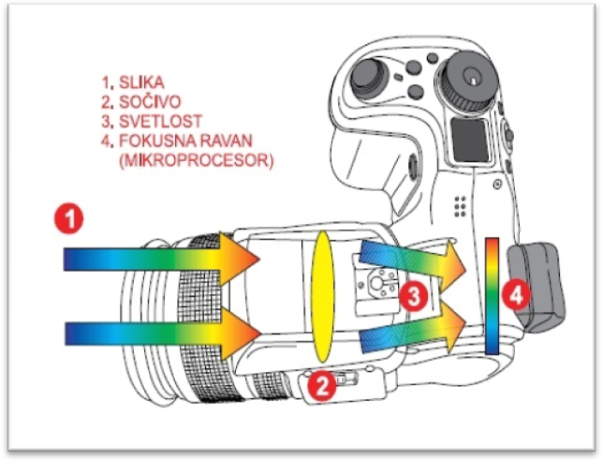neki treći zapis, koji se zatim smešta u internu memoriju fotoaparata ili na eksternu memorijsku karticu (Slika 2).
Konstrukcija digitalnog fotoaparata je veoma slična konstrukciji analognog fotoaparata. Ali za razliku od analognog aparata, digitalni fotoaparat ima neke komponente specifične samo za njega, na prvom mestu mislimo na:
- Senzor za sliku,
Slika 2
- Mali LCD ekran za pregled slike,
- Procesor i radna memorija za obradu slike sa pratećim programima i
- Memorijsku karticu za skladištenje digitalnih fotografija umesto filma.
Za pretvaranje svetlosnog signala u električni impuls zaduženi su senzori koji rade u dve tehnologije:
- CCD senzor i
- CMOS (Complementary Metal Oxide Semiconductor) senzor.
Prvi CCD senzor je napravljen pre od oko tridesetak godina, predstavio ga je Kodak, davne 1986. godine. To je ujedno prvi mega pikselni senzor sa tadašnjih neverovatnih 1.4 miliona piksela. Obe vrste senzora su napravljene na bazi poluprovodnika i integrisanih kola ali su po konstrukciji izrade veoma različita. Na poluprovodničkoj podlozi se nalazi mreža poluprovodničkih elemenata, osetljivih na svetlost, koji u direktnom kontaktu sa svetlošću, pretvaraju svetlost u električni signal. U zavisnosti od inteziteta svetlosti koji padaju na poluprovodnik, zavisiće i jačina električnog signala. Broj poluprovodničkih elemenata sadržanih na sezoru, određuje broj mega-piksela digitalnog fotoaparata. Proporcija je da svaki poluprovodnički element senzora predstavlja jedan piksel digitalne fotografije. Do faze pretvaranja svetlosnog fotona u električni signal, tehnologija rada CCD i CMOS senzora se ne razlikuje. Razlike u radu ova dva senzora nastaju u principu prosleđivanja električnog signala do analogno-digitalnog pretvarača digitalnog fotoaparata (A/D konvertor). Svetlosni foton se u senzoru pretvara u električni signal koji se potom prosleđuje pojačalu, koji ima zadatak da signal pojača u pogodan oblik za konačno pretvaranje u digitalni format u analogno-digitalnog pretvarača.
Na izlasku iz A/D pretvarača, dobija se izvorni (digitalni) oblik slike, koji je dobio naziv RAW format (nekompresovani oblik). Treba imati na umu da ovaj format po svom obliku zauzima jako mnogo memorijskog prostora. U zavisnosti od postavljenih formata za snimanje, koji se zadaju digitalnom fotoaparatu, slika se potom memoriše u izvornom formatu ili se prosleđuje procesoru na dalju obradu (kompresiju). Zadatak procesora digitalnog fotoaparata jeste da sliku od izvornog formata kompresuje u format koji zahteva manje memorijski kapacitet, obično je to format JPEG (Slika 3).
Radna memorija
Interpoliranje i obrada
Pikseli sa senzora slike i AD pretvarača

Digitalizacija
JPEG
TIFF

T
RAW

Slika 3

Digitalna slika se u sledećoj fazi propušta kroz procesor digitalnog fotoaparata, gde se potom skladišti u internu memoriju fotoaparata ili na memorijske kartice. Skladištenje može biti u RAW formatu (ne kompresovani format), ujedno i format bez gubitaka na kvalitetu slike ili u nekom od formata za kompresiju, (na primer JPEG ili TIFF). Ako se slika kompresuje, potrebno je u procesoru izvršiti procese obrade i interpolacije slike u cilju dobijanja manje izlazne datoteke.
Kod CCD senzora, električni signali se skupljaju na jednom mestu, signali se uzimaju piksel po piksel, red po red, dok kod CMOS senzora signal se uzima sa tačno određenog piksela. Prednost CCD senzora u odnosu na CMOS senzor jeste velika osetljivost na svetlost, što uzrokuje bolji kvalitet slike. Prednost CMOS je brzina prenosa podataka, što je veoma bitno za jedan digitalni fotoaparat. Tendencija je da se postigne što veća brzina okidanja i brzina snimanja informacija. CCD senzori su našli veliku primenu u visoko kvalitetnim i profesionalnim digitalnim fotoaparatima, zbog velikog kvaliteta slike.
Svaki poluprovodnički element senzora je osetljiv na intezitet svetlosti, ali ne i na boje. Za dobijanje boje u slici, koriste se filteri za tri osnovne boje: crvena, plava i zelena (RGB paleta). RGB kombinacija boja u filteru je sasvim dovoljna da bi se verno prikazale sve boje iz spektra.
Objektiv je veoma važan deo digitalnog fotoaparata - kamere. To je cev kroz koju se svetlost prosleđuje u kameru. Objektiv je sastavljen iz sistema sočiva koji su zadužene za prelamanje i usmeravanje svetlosti na digitalni senzor fotoaparata. Svaki objektiv ima svoje karakteristike, na osnovu kojih se određuje za koje potrebe se upotrebljava određeni objektiv. Profesionalni aparatati tipa SLR imaju izmenjive objektive, tako da u zavisnosti od vrste, tipa slike i specifičnih potreba korisnika, zavisi izbor objektiva. Sve objektive karakterišu tri vrste parametara:
- Količina svetlosti (luminantnost),
- Dužina (fokusna dužina izražena u mm) i
- Ugao snimanja
Količina svetlosti je parametar koji direktno zavisi od blende aparata. Blenda je parametar koji definiše koliki je otvor na ulazu u objektiv kamere, i označava se sa 2.0, 2.8,.... To znači, da ako je otvor 2.0 (dvostruko veći), onda će kroz otvor objektiva biti propušteno na senzor aparata, četiri puta više svetlosti (slika 4).
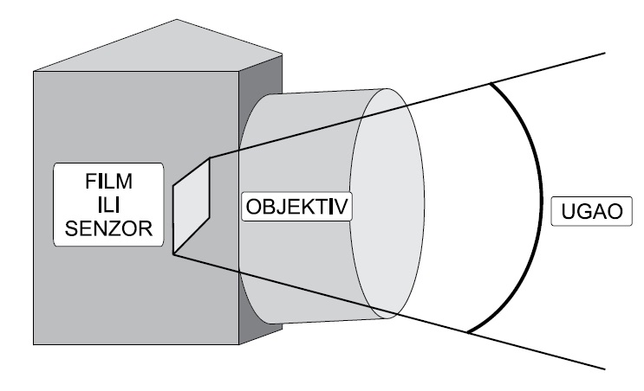
Slika 4
Drugi parametar direktno utiče na faktor povećanja koje postiže sistem sočiva u objektivu digitalne kamere. Ona se meri na sledeći način: fokus se postavlja na poziciju beskrajnog fokusiranja dalekog objekta (predmeta slikanja). Potom se izmeri dužina u milimetrima od optičkog centra (najčešće je to posledjnje sočivo u objektivu) do senzora digitalnog fotoaparata. Dobijena vrednost (u mm) se naziva fokusna dužina. To upravo znači, da što je fokusna dužina veća, moć aparata da uveća željeni objekat je bolja, ali moć uvećavanja ne zavisi samo od fokusne dužine. Ugao kamere je veoma bitan parametar, ako korisnik hoće da ostvari što bolje rezultate uvećavanja i zahvatanja što većeg polja snimanja. Ugao snimanja predstavlja celokupnu dužinu (rastojanje) od senzora kamere do poslednjeg sočiva objektiva. Ugao snimanja se izražava u stepenima, standardni objektivi imaju ugao snimanja od 46 stepeni, što je ugao koje vidi ljudsko oko. Ako objektiv ima veći ugao snimanja od 46 stepeni, onda govorimo o širokougaonom objektivu.
HDR
HDR ili HDRI je skup tehnika u fotografiji i obradi slike koji omogućavaju prikaz većeg opsega osvetljenja nego klasične digitalne fotografije. Svrha HDR-a je verniji prikaz širokog opsega osvetljenja koji se nalazi u pojedinim scenama, na primer slabo osvetljenim slikama ili pri zalascima Sunca.
Skraćenica potiče iz engleskog jezika High dynamic range imaging i u prevodu znači veliki promenljivi opseg slikanja.
Fotografije je moguće slikati klasičnim digitalnim fotoaparatima. Da bi se zabeležili veći nivoi osvetljenja, neophodno je slikati više fotografija sa različitim nivoima osvetljenja, tj. sa različitim dužinama ekspozicije. Ova tehnika se zove breketing (engl. Bracketing) i na digitalnim fotoaparatima se uglavnom obeležava sa tri preklapajuća pravougaonika od kojih je jedan osvetljeniji, a jedan tamniji od srednjeg.
Obradom na računaru se iz tog seta fotografija pravi prava HDR fotografija. Postoji više formata zapisa HDR fotografije. Klasični izlazni uređaju nemaju mogućnost prikaza HDR slika, pa je neophodno tehnikama mapiranja tona (engl. Tone mapping) prilagoditi tu sliku za prikaz na tzv. uređajima sa malim nivoima osvetljenja.
Astrofotografija
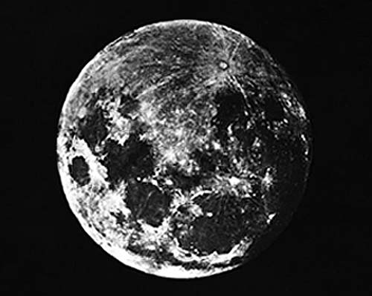Astrofotografija je fotografija nebeskih tela i pojava. Samo malo vremena je bilo potrebno pa da se objektiv foto-kamere usmeri ka nebu. Već 1840. Džon Dreper, lekar, filozof, istoričar i hemičar (u to vreme su učeni ljudi imali više zanimanja kao što vidite i iz ovog primera) je slikao je Mesec (Slika 5).
Astrograf je optički i fotografski instrument za snimanje i posmatranje svemirskih tela i letelica.
Slika 5
U astronomiji astrograf je ahromatski teleskop sa fotografskim uređajem. Montiran je tako da se može pomerati oko dve međusobno upravne ose (časovna i deklinaciona). Pomoću satnog mehanizma prati prividno kretanje nebeskih tela (zvezda).
Služi za fotometrijska ispitivanja nebeskih tela i sazvežđa, sastavljanje karata neba i određivanje koordinata nebeskih tela.
Za potrebe svemirskih istraživanja astrograf je posebno napravljen teleskop sa mogućnošću snimanja kao fotografski aparat, pa se njime mogu pratiti svemirske letelice.
Makrofotografija
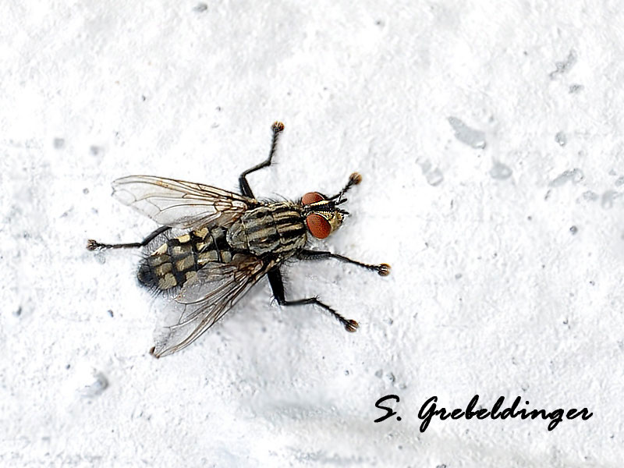Naziv makrofotografija podrazumeva fotografiju veću od prirodne veličine objekta, izolovanu od okoline pomoću dubinske oštrine i naglašenu samo nekim detaljima.

Fotografija u novinarstvu
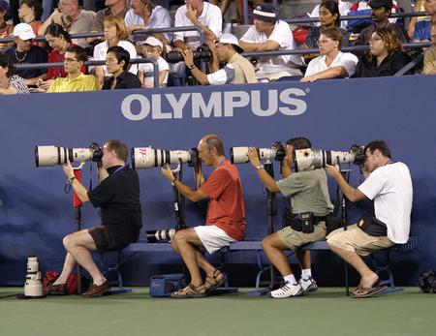Jednostavnim rečima, to je pričanje priče fotografijama. Ali ono nije samo to, to je istovremeno i prenošenje istine. Foto – novinarstvo pruža informacije i zabavlja. Foto-novinar nije tek neko ko ode na neko dešavanje i snimi par snimaka, on mora dati puni uvid čitaocu. Foto-novinarstvo je postalo sastavni deo našeg života u vreme drugog svetskog rata, kada su snimci sa ratišta prenosile porodicama kod kuće ono što se dešava.
Slika 6
Svaki dan se oslanjamo na foto-novinare. Foto-novinar sve više postaje videograf, ali u svakom slučaju, radi se o pričanju priče vizuelnim sredstvima umesto rečima. Fotografije prave ili uništavaju novine. Samo su novine “Wall Street Journal” preživele sve ove godine bez fotografija na svojim stranicama. Svakako, reči same mogu preneti pristrasnost i viđenje osobe koja ih je napisala. Fotografije se vide i shvataju kao nepromenjiva istina. Fotografije nas vizuelno povezuju sa pričom i pomažu našu identifikaciju sa njom. Fotografi koji rade na polju novinarstva moraju shvatiti da njihov zadatak nije samo da snime fotografiju i da za to budu plaćeni. Oni uživaju veliki nivo poverenja javnosti, a koji se ne sme ni u kom slučaju narušiti.
Etika foto-novinara mora biti prva i primarna misao na umu fotografa dok beleži istoriju. Tokom godina, fotografije su bivale lažirane na razne načine, a istinski fotograf nastoji da postigne da fotografije koje su prikazane na stranama njihove publikacije budu tačne. Kao foto-novinar, morate shvatiti da nije vaš posao da pravite vesti, nego da ih beležite. Dakle, ako fotografišete sastanak dva državnika i pomerite ih da biste snimili bolju fotografiju, vi menjate istinu. Promenili ste scenu. Sa digitalnim dobom u kojem se nalazimo postaje sve veće iskušenje zakopčati otkopčani šlic, ukloniti neugledni ožiljak sa nečijeg lica, ili okrenuti fotografiju da dobije na vizuelnoj privlačnosti, ali sve ovo predstavlja laž, a mi moramo sačuvati naš kredibilitet.
Pravilo trećine
Pravilo trećine je jedna od kompozicijskih tehnika u fotografiji i drugoj vizuelnoj umetnosti poput slikarstva. Prema pravilu, slika je podeljena u devet jednakih delova, i to sa dve horizontalne i dve vertikalne crte jednako razmaknute. Time nastaju četiri preseka u koja se obično smešta glavni objekat na slici. Ovakva kompozicija slici daje više energije, interesa i veću napetost, od jednostavnog smeštanja objekta u centar, što može delovati monumentalno, nepokretno i eventualno neinteresantno.
Kod horizonta, u pravilu trećine on se smešta na gornju ili donju horizontalnu crtu. Dakle, prema pravilu trećine, za komponovanje se koriste trećine i preseci tih trećina. Pravilo trećine se javilo oko 1845. godine, tada primenjeno u slikarstvu.
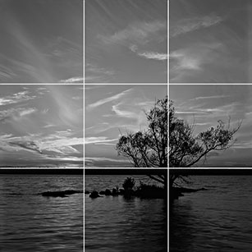Slika na desnoj strani prikazuje kompoziciju po pravilu trećine. Horizont je smešten na donju horizontalnu crtu čime je fotografija podeljena na dva dela, zemlja 1/3 i nebo u 2/3. Drvo, kao glavni objekat, je smešteno u jedno od preseka, koja se nazivaju i energijske tačke (Slika 7).
Slika 7

Zanimljivosti
Nekada, ako ste želeli da slikate drvo u parku morali ste da na sebe natovarite opremu od 50-tak kila. To je bilo u vreme kolodijumske fotografije (sredina 19-og veka) koja je davala odlične rezultate, ali je podrazumevala veliku opremu jer se sve moralo raditi na brzinu, tj. dok je kolodijum još bio vlažan. Da se ne bi teturali u prirodi pod tolikim teretom, bogatiji fotografi su iznajmljivali nosača. Neki su opremu stavljali na posebna kolica, a bogatiji bi je stavljali na kočije itd. A najveću kameru u 19-tom veku imao je izvesni John Kibbela, fotograf amater iz Glazgova. Njegova kamera je bila toliko velika da je imala svoje točkove i vukao ju je konj.
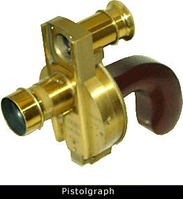Posebno zanimljiva kamera bila je jedna u obliku pištolja. Zvala se, logično, pistolgraf. Konstruisao ju je izvesni Thomas Skaif negde sredimo 19-og veka i reklamirao kao vrlo brz fotoaparat, zgodan za slikanje dece. Pistograf je bio dobar aparat i sve je bilo u redu dok jednog dana Skaif nije otišao da slika kraljicu Viktoriju. Uperio je aparat, opalio i - onda je imao dug razgovor s policijom. Morao je da rasklapa aparat da bi objasnio njegovu bezazlenost i tako upropastio snimak. Izgleda da je Heršel termin snap shot skovao 1860. godine imajući na umu upravo taj fotoaparat, kada je govorio o mogućnosti snimanja „brzinom hica", tj. snap shot.
Slika 8
Uporedo sa foto-aparatom razvijala se i podloga za fotografiju. Maja 1850-te hartija za fotografiju su počele da se premazuje belancetom kako bi se dobila fina sjajna površina. Takva fotografija je postala vrlo popularna pa je najveći proizvođač ove hartije, drezdenska Albuminpapirer Fabrik, devedesetih godina 19. veka trošio dnevno po 60 000 jaja, tj. oko 18 miliona godišnje.
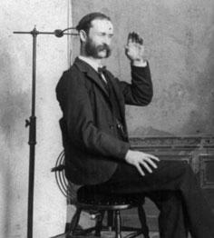U početku ekspozicije su morale da traju, vrlo dugo i da bi se napravio portret, foto studiji su imali posebne držače za glavu kako model ne bi pomeranjem pokvario snimak (Slika 9). Uzgred, rani fotografi su u svojim oglasima posebno naglašavali da grupni portreti nisu skuplji od pojedinačnih, što mnogim mušterijama početnicima nije išlo u glavu. Neki fotografi su međutim naplaćivali skuplje dečje portrete jer mala deca nisu mogla dugo da miruju pa bi se snimak kvario i fotograf je morao da koristi više ploča za snimanje. Ali 1843 je pariski dagerotipist Marc Antoine Gaudin rešio i taj problem. On bi pre otvaranja blende mladom modelu rekao: „Sad gledaj u kutiju pa će da izađe ptičica". Ne treba ni pominjati da ptičica nikad nije izletela, ali trik funkcioniše evo već više od 1,5 vek.
Slika 9
Amerikanci, Britanci itd. pre nego što škljocnu aparatom, svom modelu kažu: „Say chees" jer izvgovaranje te reči natera lice da napravi prijatan smešak.

Pregled važnijih događaja u istoriji fotografije
- 1826 - Nisefor Nijeps je napravio prvu fotografiju panorame. Vreme ekspozicije je bio čak 8 sati.
- 1835 - Viljem Foks Talbot je napravio svoju vrstu slike, takozvanu talbotipiju.
- 1839 - Luj Dager patentira novu vrstu fotografije - dagerotipiju.
- 1839 - Viljem Foks Talbot patentira prvi rašireni postupak fotografije - kalotipija.
- 1839 - Džon Heršel razvije fikser i napravi prvi stakleni negativ fotografije.
- 1851 - Frederik Skot Arčer je predstavio razvijanje sa emulzijom.
- 1854 - Andre-Adolf-Judžen Dezderi je predstavio prvu sliku-vizitku. Predstavio i rotirajuću kameru, koja je mogla da napravi 8 ekspozicija na jednom negativu.
- 1861 - Džejms Klerk Maksvel je napravio prvu fotografiju u boji.
- 1868 - Luj Dukos du Hauron patentira barvnu fotografiju, čije boje zavise od dužine ekspozicije.
- 1871 - Ričard Madoks pronalazi želatinastu emulziju.
- 1876 - F. Harter i V. C. Drifild obrađuje senzibilnost filma na ekspoziciju - senziometrija.
- 1878 - Idverd Mujbridž je napravio prvu brzu fotografiju konja u galopu.
- 1887 - Film od celuloida.
- 1888 - Kodak razvija prvu kameru za široku upotrebu.
- 1887 - Gabrijel Lipman razvija postupak reprodukcije slika u boji po principu interferencije.
- 1891 - Tomas Edison inventira kinetoskopsku kameru - pomične fotografije.
- 1895 - August i Luj Lumijer predstavljaju prvu kinematografsku kameru.
- 1898 - Kodak predstavlja prvu kameru koja se otvara kao harmonika.
- 1900 - Kodak predstavlja legendarnu kameru Brovni.
- 1901 - Kodak razvija film od 120 mm.
- 1902 - Artur Korn razvija tehnologiju za fototelegrafiju.
- 1907 - Autokrom Lumjer - prvi proces barvne fotografije na tržištu.
- 1912 - Kodak predstavlja film od 127 mm.
- 1913 - Kinemakolor - prva komercijalna kamera za filmove.
- 1914 - Kodak razvija autografik sistem, koji omogučuje pripis reči na negativ fotografije za vreme ekspozicije.
- 1923 - Dok Harodl Edgerton pronalazi ksenonski fleš.
- 1925 - Lejka predstavlja film od 35 mm, koji je još danas u širokoj upotrebi.
- 1932 - Dizni snima prvi video u boji "Flowers and Trees"
- 1934 - Predstavljena je kartuša od 135 mm, što je olakšalo upotrebu filma od 35 mm.
- 1936 - Kodak predstavlja film od više slojeva.
- 1937 - Agfa predstavlja svoj novi kolor film.
- 1939 - Agfa razvija prvi moderni film za kamere.
- 1942 - Kodak predstavlja svoj prvi film u boji Kodakolor.
- 1947 - Denis Gabor pronalazi holografiju.
- 1948 - Predstavljena je kamera Hazelblad.
- 1948 - Edvin H. Lend predstavljaju prvu Polaroid kameru.
- 1957 - Predstavljen prvi Pentaks Asaši SLR kamera.
- 1959 - Nikon predstavlja svoju seriju F.
- 1959 - AGFA predstavlja prvu automatsku kameru – Optimu.
- 1961 - Judžen F. Lali opisuje kako bi trebao da radi senzor u digitalni kameri.
- 1963 - Kodak predstavlja Instamatik.
- 1964 - Prvi Pentaksov Spotmatik ogledalo-refleksna kamera.
- 1973 - Fejrčajld Kondukot razvija prvi veći digitalni senzor.
- 1975 - Kodak je napravo veći napredak ka digitalnom čipu.
- 1986 - Kodak predstavlja prvi senzor (čip) od 1 Megapiksela.
- 2005 - AgfaFoto objavljuje stečaj. Agfa filmovi nestaju sa tržišta.
- 2009 - Nobelovu nagradu za Fiziku dobijaju pronalazači CCD senzora.

Zaključak
Uporedo sa fotografijom razvijao se i foto hardver. Dakle, danas nije nikakvo čudo imati fotoaparat, pogotovo kad niste probirljivi. Ponekad aparat kupite čak i ako ga ne želite. Svaki moderan mobilni telefon ima ugrađen fotoaparatić i to sasvim solidnih karakteristika - želeli vi to ili ne. I nosite ga sa sobom a da toga možda niste ni svesni. Danas se fotografija koristi u skoro svim sferama života, u svim naukama, u obrazovanju, u umetnosti, u novinarstvu, u regulisanju saobraćaja,… Ukratko rečeno “ Jedna slika hiljadu reči”.

Literatura
- http://fotografija.hr/wiki/index.php?title=Fotoaparat datum preuzimanja: 22.11.2010.
- http://blog.b92.net/text/13555/Kako%20je%20postala%20fotografija/
datum preuzimanja: 22.11.2010.
- http://sr.wikipedia.org/sr- el/%D0%A4%D0%BE%D1%82%D0%BE%D0%B3%D1%80%D0%B0%D1%84%D0%B8%D1%98%D0%B0 datum preuzimanja: 22.11.2010.
- http://hr.wikipedia.org/wiki/Fotografija datum preuzimanja: 22.11.2010.
- http://sr.wikipedia.org/sr/%D0%A4%D0%BE%D1%82%D0%BE%D0%B3%D1%80%D0%B0%D1%84 datum preuzimanja: 22.11.2010.
- http://sr.wikipedia.org/sr/%D0%A5%D0%94%D0%A0 datum preuzimanja: 22.11.2010.
- http://www.fashionstudio.info/teme/foto-novinarstvo/ datum preuzimanja: 22.11.2010.
- Dragan, Soleša (2006): Obrazovna tehnologija, Sombor: Učiteljski fakultet

